МИНИСТЕРСТВО ОБЩЕГО И ПРОФЕССИОНАЛЬНОГО ОБРАЗОВАНИЯ

РОСТОВСКОЙ ОБЛАСТИ

ГОСУДАРСТВЕННОЕ БЮДЖЕТНОЕ ПРОФЕССИОНАЛЬНОЕ

ОБРАЗОВАТЕЛЬНОЕ УЧРЕЖДЕНИЕ РОСТОВСКОЙ ОБЛАСТИ

«ВОЛГОДОНСКИЙ ТЕХНИКУМ МЕТАЛЛООБРАБОТКИ И МАШИНОСТРОЕНИЯ»

(ГБПОУ РО «ВТММ»)

**Методическая разработка классного часа:**

***«Песни, рожденные войной»***

Методическая разработка для преподавателей

|  |  |
| --- | --- |
| Рассмотрено и одобрено  на заседании цикловой комиссии  дисциплин общего гуманитарного и социально- экономического цикла  Протокол № _____ от ________  Председатель  ____________Н.А. Сивкова |  |

Составитель:

Мищенко Татьяна Федоровна, преподаватель высшей квалификационной категории

**Цели и задачи:**

* познакомить учащихся с творчеством писателей и поэтов в годы Великой Отечественной войны;
* продолжить знакомство с периодом 1941–1945 гг. в истории нашей Родины;
* воспитывать у студентов чувство патриотизма, гражданского долга;
* воспитывать у студентов чувство любви к Родине, чувство гордости за русский народ;
* показать нравственные истоки победы в Великой Отечественной войне;
* прививать интерес у студентов к литературе, музыке, искусству;
* формировать бережное отношение и любовь к русскому языку.

**Оформление:**

* выставка книг о Великой Отечественной войне, портреты писателей и поэтов, видеоматериалы.
* Презентация « Строки, опаленные войной»

**Ход мероприятия**

**Звучит песня. « Поклонимся великим тем годам»**

*Слайд 1***.(** Название мероприятия « Песни, рожденные войной». Знак победы)

**Слово преподавателя.**

*Тот самый длинный день в году,*

*С его безоблачной погодой,*

*Нам выдал общую беду*

*На всех, на все четыре года.*

22 июня 1941– 9мая 1945 – две даты, два листа календаря изменили ход истории. Разрушили мечты, надежды, счастье. 1418 дней и ночей продолжалась великая битва!

СЛАЙД № ***Война … от Бреста до Москвы – 1000 км, от Москвы до Берлина – 1600 км, итого – 2600. Поездом – 4 суток, самолётом – 4 часа, перебежками, по - пластунски – 4 долгих года.***

**Вставка *Ролик « С днем Победы . 9 мая.»***

СЛАЙД №

Но советский народ преодолел все трудности и испытания! Русский солдат прошел пол- Европы и победил!!!! Что помогало солдатам выстоять? Что согревало их в редкие минуты отдыха, что поднимало их в атаку? Слово! Слово, воплощенное в стихотворения, в песни. Когда говорили пушки, музы не молчали! Песен, написанных в период войны, очень много! Песни воодушевляли, песни в атаку поднимали! Мы сегодня расскажем лишь несколько историй создания песен, но их, конечно, гораздо больше.

СЛАЙД №

*Отгремели бои и не слышно орудий раскаты,*

*О подвигах великих стали забывать,*

*Лишь фильмы о войне, да старые солдаты,*

*Вновь заставляют нас те годы вспоминать!*

**Вставка .** ***Ролик Уходят ветераны***

Слайд №

Память – не просто дань славному прошлому. Память – это причащение величием истории народа, это принятие всем сердцем ответственности за сохранность и преумножение величия духа и достоинства нации.

**Ведущие выходят по очереди, друг за другом**

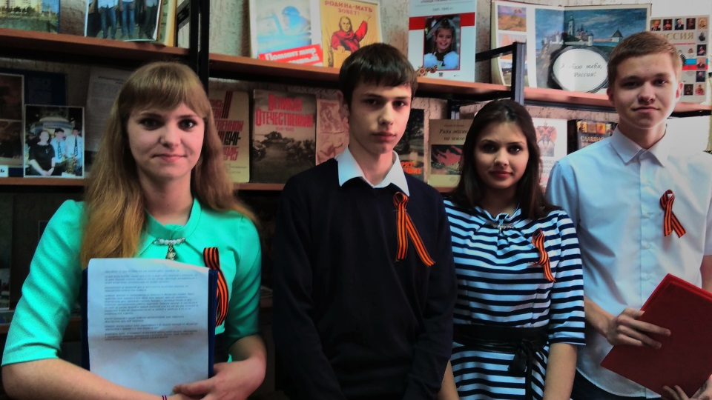

*Слайд №*

**Ведущий 1.**   
Я бы с песни начал свой рассказ,   
Пусть узнают юные солдаты,   
Как однажды, в предрассветный час,   
Песни взяли в руки автоматы.   
С этой песней первой бомбы свист,   
Наша сила, мужество и горе,   
И неслось, как лозунг, как призыв   
Над страной в одном едином хоре.   
**Выходит второй ведущий**  
*Слайд 3*

**Ведущий 2.**   
Я бы с песни начал свой рассказ,   
У которой трудное начало,   
Сколько раз, холодных, зимних раз   
Нас в землянке песня согревала.   
Принесли комбата в медсанбат,   
Врач сказал: "Не доживёт до ночи".   
"Мне бы песню, - прошептал солдат, -   
Я до песен с давних пор охочий!"   
**Выходит третий ведущий**

*Слайд 4*  
**Ведущий 3.**   
Я бы с песни начал свой рассказ,   
С той нехитрой песни сокровенной,   
Что, как символ радости неслась   
Над Софией, Будапештом, Веной.   
Пешим ходом и в грузовике,   
Жарким днём и зимнею порошей,   
Мы её носили в вещмешке,   
Самой ценной, самой лёгкой ношей.   
И быстрей, чем вести из газет,   
От Москвы к высотам Сталинградским,   
Песня шла по кругу, как кисет,   
С самым крепким табаком солдатским.

*Слайд 5*  
**Выходит четвертый ведущий**  
**Ведущий 4.**   
Я бы с песни начал свой рассказ,   
Пусть узнают юные солдаты,   
Как однажды, в предрассветный час,   
Песни взяли в руки автоматы.   
Им наград не вешали на грудь,   
Их портретов не было в газете,   
Но прославлен их нелёгкий путь,   
И народ, воспевший песни эти!

**В исполнении студента звучит песня В. Высоцкого « Братские могилы»**

*Ведущий 1*. *Слайд 6*

 День Победы был, есть и должен оставаться са­мым святым праздником. Ведь те, кто заплатил за него своей жиз­нью, дали нам возможность жить сейчас. Идут годы... Но каждый раз, когда мы вспоминаем эти па­мятные даты, всплывают строки песен, прошагавшие долгие ог­ненные дороги войны вместе с мужественными защитниками Ро­дины.

*Ведущий 2: Слайд 7*

Слайд (возможно солдатские треугольники, книги)

Поэзия и песня – это то, что поддерживало человека и весь народ в тревожные военные годы. Песни военных лет по праву можно назвать музыкальной летописью Великой Отечественной войны. Они звучали буквально с первого и до последнего дня войны. Песни рождались на фронте и в тылу, поднимали бойцов в атаку, согревали сердце на привале, помогали выстоять, выжить и дождаться близких тем, кто остался у станков и в поле. Вложенные в солдатские треугольники и другие самодельные конверты они пересылались с фронта в тыл и обратно, передавались из уст в уста.   
  
*Ведущий 3. Слайд 7*

Некоторые приобретают сумас­шедшую популярность и внезапно забываются. Но есть такие песни, которые пережили своё время и стали классикой. Авторы их уловили какой-то тайный механизм, который воздействует на слушате­ля даже спустя десятилетия и дела­ет песню вечной.

*Ведущий 4. Слайд 7*

Сегодня мы будем говорить о легендарных песнях, которые смогли выжить и победить в страшные годы Ве­ликой Отечественной войны. Песни действительно сража­лись!

*Ведущий 1.* *Слайд 8*

(Появляются названия песен)

Какие же песни вдохновляли на борьбу наших людей? Лириче­ские — **«Соловьи», «Синий** **плато­чек», «Тёмная ночь», «Катюша», «В землянке».** В них говорилось о любви, родном доме, берёзках, соловьях. И эти песни победили! Потому что с ними наши солдаты защищали не жизненное прос­транство, а родную землю, люби­мых и близких.

*Ведущий 2. Слайд 9*

(. Картина «Теркин на привале».)

Зная и испол­няя эти песни, мы воздаём дань памяти тем, кто спас народ от фа­шизма. Ибо память — это связую­щее звено между прошлым и буду­щим. Она учит и призывает, утверждает и предостерегает, даёт силы и внушает веру.

*Ведущий 3. Слайд 9*

Война и песня... Что может быть общего? Казалось бы, тяготы и страдания военного времени не оставляют места для песен. И, тем не менее, песня всегда сопровож­дала солдата в походе, на привале. В минуты отдыха она позволяла расслабиться, сделать передышку, а в решительные минуты помога­ла мобилизоваться, побороть сла­бость и панику.

*Ведущий 4*. *Слайд 9*

У многих бойцов и командиров в карманах гимнастёрок, у самого сердца, вместе с солдатской книжкой и фотографиями родных храни­лись блокноты с записями фрон­товых песен. Иной старшина тре­бовал, чтобы солдаты знали эти песни как личное оружие. Гово­рилось, что фронтовая песня — это вторая винтовка, что враг бо­ится песни больше, чем огне­стрельного оружия, потому что боец-песенник будет сражаться до последнего.

*(Звучит песня* ***«Священная война». Видео…. Первый куплет слушаем, затем звучит фоном)***

*Ведущий 1.*

*Слайд 10*

Одна из глав­ных композиций — «Священная война». Эта песня содержала за­ряд такой силы, что до сих пор у многих людей комок подкатыва­ет к горлу и слёзы наворачиваются на глаза, когда они слышат: «Вста­вай, страна огромная, вставай на смертный бой...» *Ведущий 2.* *Слайд 10*

.«Священная война» вошла в быт армии и всего народа как гимн мести и проклятия гитлериз­му» — так говорил об этой песне композитор А. Александров. Он вспоминал, что во время войны её слушали всегда стоя, с каким-то особым порывом, святым настроением. И не только бойцы, но и сами исполнители нередко плакали.

*Ведущий 3*. *Слайд 11*

Эта песня родилась в самые первые дни войны. За одну ночь поэт Василий Лебедев-Кумач на­писал стихотворение, а компози­тор Александр Александров музы­ку. С этой песней на вокзалах Москвы родные и друзья прово­жали солдат на смертный бой с фашизмом. Впервые она была исполнена 27 июня 1941 года на перроне Белорусского вокзала, который представлял собой жут­кое зрелище: слёзы прощания, бодрые крики отъезжающих сли­вались в единый гул.

*Ведущий 4*. *Слайд 11*

Когда артис­ты ансамбля появились на перро­не, на них почти не обратили внимания. Но вот они выстрои­лись полукругом, музыканты за­няли свои места, и над толпой за­гремел призывный набат песни. Люди встрепенулись, встали по стойке «смирно», боясь проро­нить хоть слово. «Не смеют кры­лья чёрные над Родиной летать, Поля её просторные не смеет враг топтать!» Такого люди ещё не слышали. В словах песни вырази­лась сущность их гнева. Песня сказала все, о чем думал каждый присутствующий здесь.

*Ведущий 1*. *Слайд 12*

С этого памят­ного дня зашагала песня по стране как символ грозных лет, как воин­ская присяга, она стала музыкаль­ным гимном Великой Отечест­венной войны. Её пели всюду — на переднем крае, в партизанских отрядах, в тылу. В летописи Оте­чественной войны есть немало ге­роических эпизодов, рассказыва­ющих о том, как вступала в бой эта песня-гимн. Один из них относится к весне 1942 года.

*Ведущий 2*. *Слайд 13*

Небольшая группа защитников Севастополя заняла оборону в пе­щере, гитлеровцы яростно штур­мовали эту естественную кре­пость, забрасывали её гранатами. Силы защитников иссякали... И вдруг из глубины подземелья послышалась песня:

*Вставай, страна огромная, Вставай на смертный бой...*

Потом раздался сильный взрыв, и обломки скалы завалили пещеру. Не сдались советские воины нена­вистному врагу. Многие воена­чальники говорили, что по силе воздействия эта песня может сравниться с «целым бронетанковым корпусом»

*Ведущий 3*. *Слайд 14*

 Под Москвой и под Сталинградом, в осажденном Ленинграде и на Курской дуге не умолкала боевая песня, потому  что   крепила   армейскую дружбу. Знали люди, что война -  это пропасть, гибель. Но матери, жёны, сестры ждали своих фронтовиков, ждали, даже если приходила похоронка, надеялись и писали письма.

**ЧТЕЦ. К. Симонов Жди меня. ( три студента)**

*Ведущий 4*. *Слайд 15*

Письма были необходимы солдату. Не случайно символом верности и надежды стала девушка Катюша, героиня песни Матвея Блантера на стихи Михаила Исаковского. Говоря со­временным языком, это много­летний музыкальный «хит».

*Ведущий 1****.***

Песня   «Катюша»   была   написана в конце 1930-х годов, когда ещё никто не думал о войне. Весна, цветущие сады, любовь и верность.  «Катюша» олицетворяла все самое лучшее в жизни — всё то, что пытался разрушить беспощадный  враг.

*Ведущий 2*.

В годы Второй мировой войны песня приобрела особое значение за пределами нашей  родины. В Италии «Катюша» стала гимном партизан, во Франции её пели бойцы отряда Сопротивления, а в Японии был создан клуб любителей русской песни, который так и назывался — «Катюша». А  когда в 1943 году на фронте блестяще проявил гвардейский реактивный миномёт, получивший это же ласковое название - «катюша», песня стала символом Победы.

*Ведущий 3.*

Песня о Катюше оказалась настолько дорога всем и  каждому, что на её мелодию неоднократно сочинялись новые слова. Композиция становилась ещё ближе и нужнее народу. Катюша проводила милого на войну,  а потом и сама ушла в партизанский отряд, чтобы с оружием в руках отстоять свою землю, счастье.

*(звучит песня «Катюша»)*

*Ведущий 4*.

В битве на Курской дуге фашисты мечтали взять реванш за крупное поражение под Сталинградом. Немцы планировали окружить наши войска с севера и юга, а потом уничтожить. Но и здесь враг был разбит.

**ЧТЕЦ. Стихотворение С. Гудзенко «Перед атакой»** *Слайд 16*

*Ведущий 1***.**

Кто сказал, что надо бросить песню на войне,

После боя сердце просит музыки вдвойне…

*(Звучит песня «В землянке».)*

*Ведущий 2. Слайд 17*

Слайд ( портреты авторов)

В дни войны появилась песня Константина Листова на стихи Алексея Сурко­ва «В землянке». Нет в нашей стране человека, который бы не знал эту песню. Хотя в ней и говорится о «белоснежных полях под Москвой», но пели её в окопах и на привалах, хором и под гар­монь. И не предполагал поэт Сур­ков, что сочиняет слова всенарод­но известной песни. Он просто писал жене письмо в стихах, опи­сывал свои чувства после трудных боёв за Москву.

*Ведущий 3*

Слайд . (Фото на сцене)

Песня получилась очень тёплая, задушевная, немно­го грустная, но не тоску вызывала она у бойцов, а презрение к смер­ти. «В землянке» была песней-бойцом, участвовала в борьбе и помогала приближению Побе­ды.

*Ведущий 4 Слайд 18*

*Это была не просто песня, это был разговор с любимой, которая где-то далеко…. И любимая не могла не откликнуться, оставить без ответа письмо с фронта.*

*Существует такая песня –послание, написанная в 1943 году Еленой Кондратенко, проживающей в Алтайском крае.*  *(студентка читает стихотворение Е.Кондратенко)*

*Ведущий1.*

Песню «В землянке» полюбили и запели на всех фронтахи запели на всех фронтах, так же как и другую пес­ню, которую вы сейчас услышите.

*(Звучит песня «Тёмная ночь».)*

*Ведущий 1 .слайд –портрет автора. Слайд 19*

Слайд –(ролик из кинофильма «Два бойца».)

Автор песни «Тёмная ночь» Владимир Агатов. Она проникнута удивительным лиризмом, верой в любовь, друж­бу, которые противостоят всем невзгодам и даже смерти. Обычно она звучала в минуты короткого отдыха, в перерывах между боями. За родной дом, за детскую кроват­ку, за любимую воевал солдат, по­ка не закончилась над нашей страной «тёмная ночь» войны.

*Слайд- ролик записи песни в исполнении Шульженко. (Звучит песня «Синий платочек».)*

*Ведущий 2.*

Песню «Си­ний платочек» московские люби­тели джаза распевали ещё до войны. Но эту лёгкую песенку забыли бы очень скоро, если бы не народ­ная артистка Советского Союза Клавдия Шульженко. В 1942 году она попросила молоденького лей­тенанта, сотрудника фронтовой газеты, написать другие слова на эту мелодию. В ней было много правды. У каждого воина есть од­на родная женщина, самая люби­мая, близкая и дорогая, за горе, страдания, лишения, за разлуку с которой он будет мстить врагу. «Строчит пулемётчик за синий платочек,

Что был на плечах до­рогих!»

Это было второе рождение песни. С новым текстом «Синий платочек» занял своё место на боевых позициях и дошёл с на­шим солдатом до самого Берлина. Песни Шульженко, как снаряды и патроны, были необходимы в бою солдатам и офицерам.

*Ведущий 3.*

Фронтовые песни звучали не только на пере­довой, но и в тылу, объединяя страну в единый фронт. Второй фронт снабжал солдат военной техникой, оружием, одеждой и обувью, продовольствием. Пес­ня восстанавливала силы усталых тружеников и вдохновляла на тру­довой подвиг. Таковой являлась песня неизвестного композитора на стихи Михаила Исаковского «Огонёк».

*Слайд- портрет автора. (Звучит песня «Огонёк».)*

*Ведущий 4.*

Песня объединяла людей, как бы протягивала нить между фронтом и тылом, между передовой и родным домом. Представьте се­бе привал, бойцов перед боем, кто-то наигрывает на походной гар­мошке, и под нехитрый вальс люди вспоминают свою жизнь, свою молодость, понимая, что че­рез несколько минут они подни­мутся в смертельной бой, чтобы сохранить всё это.

*Ведущий 1.*

В этой песне проходит и лирическая тема — те­ма любви, молодости, несбывше­гося счастья, и патриотическая — размышления о родине, своём ге­роическом часе, который есть у каждого, чтобы совершить под­виг.

*Ведущий 2. (слайд –портреты авторов).*

Текст песни «В лесу при­фронтовом» принадлежит Михаи­лу Исаковскому, а музыка Матвею Блантеру.

Песня появилась в 1943 году. «Стихи написаны на Каме, - вспоминал позже Михаил Исаковский, - когда шел второй год войны. Работая, представил себе русский лес, чуть-чуть окрашенный осенью, тишину, непривычную для солдат, только что вышедших из боя, тишину которую не может нарушить даже гармонь. Послал стихотворение старому товарищу композитору Матвею Блантеру. Спустя несколько месяцев услышал по радио, как «В лесу прифронтовом» исполняет Ефрем Флакс.

*(Звучит песня «В лесу прифронто­вом».)*

*Ведущий 3*

Наверное, нет человека, который, хоть раз услы­шав эту песню, не влюбился бы в неё. Она появилась на фронте ранней весной 1945 года и сразу же покорила сердца воинов своим лиризмом, задушевностью, ка­ким-то необычным обаянием. Слова песни очень точно и вместе с тем просто говорили о том, что было в те дни на душе каждого бойца.

*Ведущий 4.*

Слайд –портреты авторов.

Это было в конце 1944 года, Василий Соловьёв-Седой, нена­долго приехавший в Москву, остановился в гостинице. Однаж­ды утром дверь его номера открылась и на пороге появился Алексей Фатьянов, молодцеватый, улыбающийся, с медалью на выцветшей гимнастёрке. Оказывается, он только что приехал из освобождённого города, ему дали отпуск на несколько  дней. И привёз с собой написанные на фронте стихи. Среди были и «Соловьи».

*(Звучит песня «Соловьи».)*

*Ведущий 1.*

«Я не спал после этого два, — вспоминал композитор, не мог сладить с необычным волнением,  охватившим  меня. Ещё   шла   война,   ещё   лилась кровь, и наши советские парни гибли на полях сражений. Победа была уже близка, она была неотвратима,  и тем ужаснее в своей жестокости были человеческие жертвы. Но я уже знал, что в самые тяжёлые дни, в самое суровое время солдату нужна разрядка. Нужны, конечно, рассказы о мужестве, о героизме, но нужна и лирика. И так уж получилось, продолжал он, — что в один присест я написал песню. И песня получилась сразу».

*Ведущий 2.*

В песне особенно сильно противопоставлены молодая, бушующая жизнь, весна и смертельная опасность. Вдумайтесь, вслушайтесь в песню. Поэт,  словно отстраняясь от своих героев, отдыхающих, спящих в весеннее утро солдат, просит природу, весну не пробуждать слишком сильной тоски в солдатах. Он сообщает, правда, что едва ли природа его послушается. «Но что война для соловья?  У соловья ведь жизнь своя...»

*Ведущий 3.*

Просьба поэта к весне, к соловьям, вселяющим в молодых солдат состояние, когда «солдатом стало не до сна», какая-то нерешительная, очень нежная, но настойчивая, напевная. «Соловьи, соловьи, не тревожьте солдат, пусть солдаты немного поспят

Не так уж громок голос соловья после пушечной стрельбы, завывания авиабомб. Так что поэт скорее предлагает соловьям именно тревожить солдат, вторгаться в их сны, приближать к ним родину и всё, что с ней связано.

*Ведущий 4.*

Не спит солдат, припомнив дом

И сад зелёный над прудом,

Где соловьи всю ночь поют,

А в доме том солдата ждут.

*(Звучит песня «Дороги».)*

*Ведущий 1.*

*Слайд или ролик, где солдаты идут по бездорожью.*

Трудными до­рогами шли солдаты. Одной из первых послевоенных песен, получивших всенародное призвание стали «Дороги». Но первоначально она называлась «Солдатские дороги». «Эх, дороги» и просто «Дороги». Под этим названием она и во­шла в золотой фонд советского песенного творчества, стала родной и близкой, особенно для тех, кто помнил и пережил войну

*Ведущий 2.*

В этой песне отразились исповедь о выстраданном, раздумье о том, через что довелось пройти, что вынести  в минувшей войне нашему народу. Песня далёким эхом незабываемых, суровых и трудовых военных лет отзывается в сердце и памяти тех, кто поёт и слышит её знакомый до боли мотив.

*Ведущий 3.*  Слайд -портрет Жукова.

Секрет успеха этой песни очень точно объяснил маршал Г.К. Жуков, который назвал «Дороги» в числе трех своих любимых военных песен. Это бессмертная песня. А почему? Потому, что в ней отразилась большая душа народа», — говорил он.

Слайд (портреты авторов песни.)

В долгом походе помогала бойцам песня Анатолия Новикова на стихи Льва Ошанина  «Дороги»

*Ведущий 4.*

Много песен прозвучало на дорогах войны. Они остались в памяти миллионов людей. Для нас это история нашей страны.

*Ведущий 1.*

Давно отгремело эхо Великой    Отечественной, но шрамы той войны остались в каждом городе и селе, места боев отмечены обелисками, памят­ники с красными звёздами хранят имена погибших бойцов.

**Преподаватель**. Рассказ о памятнике и создании песни

**Расположение памятника Алеше**: Алеша находится в болгарском городе Пловдив на «Холме Освободителей» и представляет собой 11-ти метровую железобетонную скульптуру советского солдата. В правой руке он держит модный автомат ППШ, направленный к земле, его взор устремился на Восток. Скульптура водружена на 6-ти метровый постамент, облицованный сиенитом и гранитом.

Постамент украшен барельефами «Советская армия бьёт врага» и «Народ встречает советских воинов». К монументу, стоящему посреди большой смотровой площадки ведёт широкая лестница из ста ступеней. Русского солдата Алешу можно увидеть практически из любой точки Пловдива.

**История создания монумента**: идея сооружения памятника Алеша в честь и память советских воинов-освободителей родилась у жителей Пловдива ещё в далеком 1948 году. Инициатива целиком исходила от народа, без всякой рекомендации «сверху». 9 мая 1948 года был создан Общегородской инициативный комитет по строительству памятника советским солдатам, в состав которого вошли общественные деятели, архитекторы, художники, писатели и преподаватели.

**Прототип памятника**: прототипом памятника Алеша считается рядовой роты 3-го Украинского фронта Алексей Иванович Скурлатов. Бывший стрелок 10 отдельного лыжного батальона 922 стрелкового полка из-за тяжёлого ранения был переведен в связисты. В 1944 году он восстанавливал телефонную линию Пловдив — София. В Пловдиве Алексей Иванович подружился с рабочим телефонной станции Методи Витановым, который согласно легенде передал его фотографию скульптору Василу Родославову, на основании которой создан памятник.

Осталась легенда о русском богатыре, который в день празднования освобождения города посадил к себе на плечи двух местных девушек и танцевал с ними без устали. Об этом рассказывают старожилы, история передается из поколения в поколение. Этот молодец ассоциировался именно с Алексеем Скурлатовым. Сам боец только через 20 лет узнал, что знаменитый памятник солдату Алеше - это его копия. В 1982 году А. Скурлатов посетил Болгарию и получил звание почетного гражданина города Пловдив.

Памятник "Алеша" производит сильнейшее впечатление на зрителей, потрясает своим величием, колоссальностью и душевной простотой одновременно. Мемориалом и отношением к нему простых жителей Болгарии восхитился советский композитор Э. Колмановский, побывавший в Пловдиве в 1962 году. Делясь впечатлениями о поездке в Москве со своим товарищем, поэтом К. Ваншенкиным, музыкант рассказал историю создания памятника. И вот появились слова, а затем и мелодия знаменитой песни "Алеша".

*Ведущий 2.*

1418   страшных, мучительных дней, 27 миллионов погибших, невозможно забыть те великие бедствия, которые война принесла нашей стране, нашему народу.

*Ведущий 3.*

Мы знаем, какой ценой была за­воевана Победа, и всегда будем помнить тех,   кто отдал  свою жизнь за Родину.

*Ведущий 4.*

Майский день 1945-го... Знакомые  и незнакомые люди обнимались, дарили друг другу цветы, пели и танцевали прямо на улице. День Победы самый главный наш праздник. Он вобрав в себя неизбывную скорбь по каж­дому, кто сгинул в этой страшной войне, стал праздником жизни.

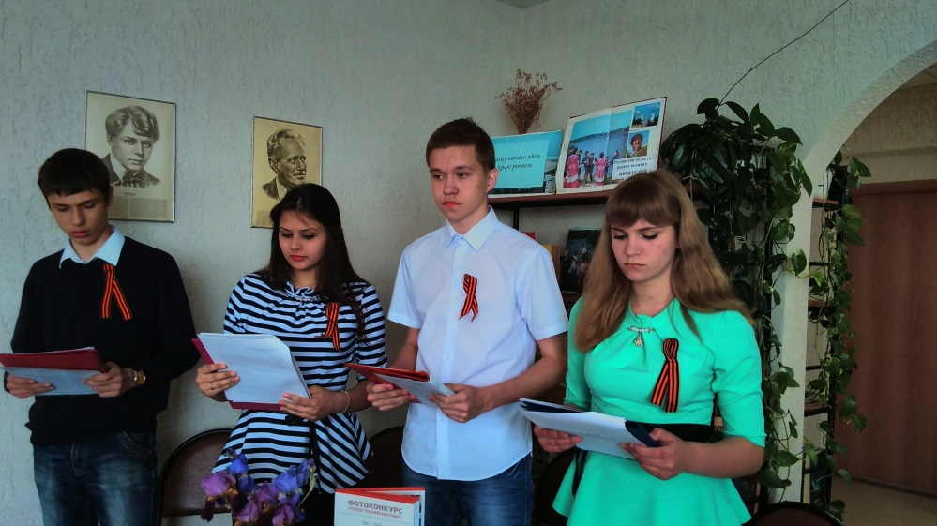

*Ведущий 1.*

Сегодня вы познакомились с историей не­скольких песен времён Великой Отечественной войны. *Какое впе­чатление произвели на вас эти песни?*

*Ведущий 2.*

*Как вы считаете, совмес­тимы такие понятия, как «война» и «песня»?*

*Ведущий 3.*

*Можно ли назвать та­кую песню бойцом, грозным ору­жием?*

*Ведущий 4.*

*Как пес­ня помогала солдатам в фронто­вой жизни?*

*Ведущий 1.*

*Как в вашей семье от­носятся к старым песням?*

*( студенты делятся впечатлениями, рассказывают о семейных традициях )*

*Ведущий 2.*

 Действитель­но, песня — это и боец, и грозное оружие. Всё дальше уходит от нас Великая Отечественная. Уходит и поколение, которое помнит эту войну.

*Ведущий 3.*

Но не покинет нас память о подвиге народа. Она остаётся в книгах, фотографиях, фильмах, в рассказах очевидцев, песнях.

*Ведущий 4.*

Песни хранят не просто па­мять, они сохраняют душу народа, согревают сердца воинов своей искренностью, глубокой человечностью.

*Ведущий 1.*

Слушаешь эти песни и понимаешь, что фашизм побе­дили не сказочные богатыри, а са­мые обычные люди. Им было страшно, холодно, больно, но они выстояли. В этом сила и величие наших прадедов.

*Ведущий 2.*

А песни помога­ли им побеждать. И мы поём их, так как чувствуем душевную необ­ходимость в этом, они помогают нам стать сильнее, мужественнее, человечнее.

*Стихотворение . Расул Гамзатов « Песни военных лет»*

*Ведущий 1*

**Н**емало есть песен на свете,

Что звездного света полны,

Но памятней нету, чем эти,

Рожденные в годы войны.

*Ведущий 2*

**В**сегда вы легки на помине,

И вас не забыл ни оди,

Пронзаете сердце поныне,

Вы, песни военных годин.

*Ведущий 3*

Над братской могилой березы

И горькое пламя рябин,

Еще высекаете слезы,

Вы, песни военных годин.

*Ведущий 4*

Напевное судеб звучанье,

И помнить живые должны

Погибших солдат завещанье,

Чтоб не было новой войны.

*Ведущий*

И если бы страны решили,

Что мир их единственный сын,

В почетной отставке бы жили

Вы песни военных годин!

*Ведущий 3.*

*Слайд (фото Харитонова)*

**Москва — 14 августа 1981, Москва**

**Владимир Харитонов ввел в нашу жизнь ... словосочетание - "День Победы", Давид Тухманов написал музыку, так появилась песня.**

**До 1975 года дату окончания Великой Отечественной войны привычным считалось именовать просто "праздником 9 Мая".**

**"Однажды на приёме в Кремле 9 мая Леонид Ильич Брежнев сказал поэту: "Нас не будет, Володя, а народ будет петь твою песню".**

***Ведущий 4***

**И действительно, День Победы - "праздник со слезами на глазах" -- и сегодня, и завтра будет объединять и ветеранов, и молодое поколение. Речь шла вот об этой песне:**

*(Звучит песня «День Победы».)*

